高值医用耗材企业及产品信息维护说明

1 产品信息维护
进入“山东省医用耗材集中采购平台”。在左边树形目录，点击“综合资源管理”—“企业信息管理”—“产品信息维护”，如下图：
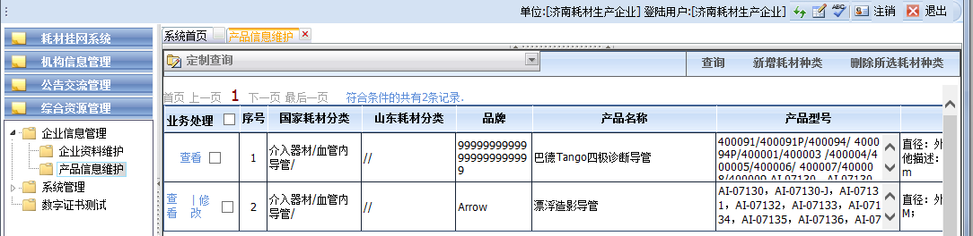
上图中右边列表只显示的是本企业所有耗材产品种类。

1.1 增加新产品
在“产品信息维护”界面中，点击“新增耗材种类”，如下图
系统会显示其新建产品信息窗口，如下图：
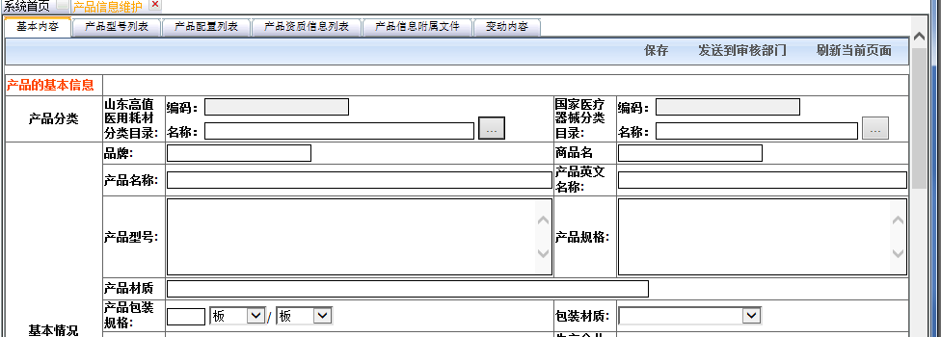
在上面窗口中，包含下面六个部分：
- 基本内容：指的是当前产品的基本信息。
- 产品型号列表：管理与维护当前耗材产品的所有的型号。
- 产品配置列表：当前产品所有的配置组成
- 产品资质信息列表：产品的所有的资质文件的图片信息
- 产品信息附属文件：有关产品的其他信息，包括产品介绍及功能说明等。
- 变动内容：显示产品基本信息变动的内容。
- 信息审核情况：显示网上信息检查情况和专家审核意见。

产品的基本信息

产品分类定义
每一种耗材产品都两套分类编码：“山东省高值医用耗材分类目录”及“国家医疗器械分类目录”。
点击“山东省高值医用耗材分类目录”栏目中的“名称”对应的输入栏中的,即出现“医用耗材分类目录（山东）”选择对话框，如下图：
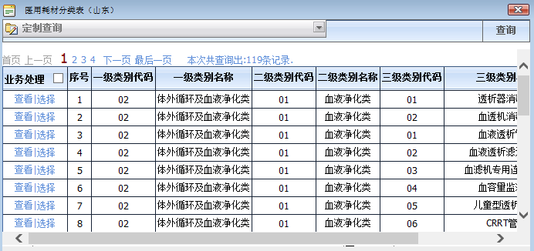
此窗口显示了当前平台中所有山东省分类目录，可以通过“定制查询”来快速查找。
找到当前耗材的分类后，点击“业务处理”栏目中的“选择”，当前分类信息即填入到产品信息中。如下图：
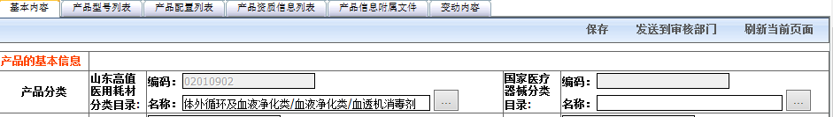
对于“国家医疗器械分类目录”，不需填写，选择山东分类目录后，系统会自动对应。
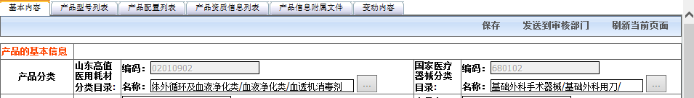
从上图可以看到，两套分类编码及对应的名称都显示在图表中。
特别提醒：同一山东省高值医用耗材分类目录名称下，不同注册证的产品需分别填报，同一注册证的产品只能填报一条。

产品型号的输入
有的耗材产品其型号比较多，因此需要把目前交易的产品型号单独列出，并填写在“产品型号列表”中。为了区分不同的价格，需要把型号进行分组，同一个价格的型号划为一组。
特别提醒：“基本内容”中的“产品型号”只填写主要的型号，100个汉字左右。

专机专用产品
对于专机专用产品，需要在“适用设备中”填写设备名称及型号。

医疗器械注册证信息
“医疗器械注册证信息”要按其证书的信息进行填写。可以通过弹出窗口进行查找，以便提高输入速度。

发送信息至审核部门
当所有信息审核完毕，确认无误后，点击页面中“发送到审核部门”。这样审核部门即可看到耗材产品信息，就可以与纸质材料进行核对。此时产品列表中的状态为“新建送审”。

.1.1.2 产品型号列表
此部分为当前产品的所有的正在销售的产品型号，需要将每个型号分开填写。如果不同的产品型号有不同价格，需要在价格录入前，定义好价格组别。同一组的报价相同。
点击“产品型号列表”，系统显示如下：
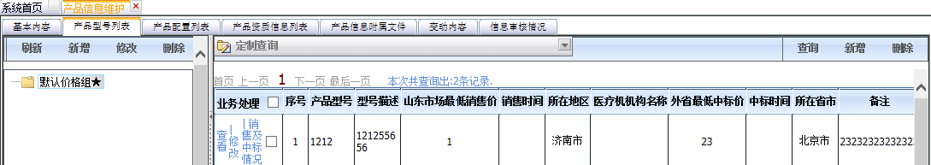

1.1.2.1 价格组别管理
山东省高值医用耗材采购目录中，同一目录条目下同一生产企业产品构成系列产品，如该系列产品为同一注册证且报价相同，则视为一个申报产品参与评审；如注册证不同或同一注册证但产品报价存在差异，则由专家组从中确定一个临床使用的主流产品作为代表品参与评审。该代表品可为其中某一注册证产品（报价相同）或该产品下的其中一个价格组（报价不同）。企业可推荐1-3个代表品，但是专家选定的代表品不一定是企业推荐的。
同一产品各型号按报价进行价格分组，在上图的左边树形列表，显示的是当前产品所有的价格分组。同一产品下若有多个价格分组，企业可推荐1-3个代表价格组。然后企业从不同产品（不同注册证）中推荐1-3个代表品，具体操作见《高值医用耗材网上申报及审核操作说明》。企业推荐的代表品总数不超过3个（含不同注册证产品或同一注册证不同价格组）。
在价格分组中，带“★”表示此组为代表价格组（默认）。
如果“新增组别”，点击树形列表上面的工具栏中的“新增”，出现如下的窗口：
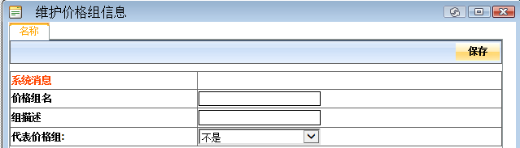
如果是修改组别的信息或删除组别的信息，点击树形列表上面的工具栏中的“修改”或“删除”。
特别提醒：如果删除某一价格组，应先将此组内的型号删除或转到其他组别中。

1.1.2.2新增型号
单击“产品型号列表”页面中“新增”,系统显示如下：
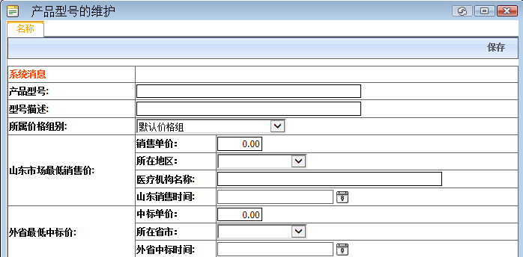
在填写型号信息时，注意以下事项：
- 每个型号逐条增加。
- 产品型号：填写产品具体的型号。
- 型号描述：介绍当前型号的有关情况。
- 所属价格组别：如果有多个价格组时，由此选择。
- “山东市场最低销售价”及“外省最低中标价”： 2012年以来山东省内最低销售价格或省级集中采购最低中标价格，可两个都填写，也可只填报一个，取其中低值作为历史最低销售价格。
- 所有价格信息的单位应该与“基本内容”中的“包装规格”一致。

1.1.2.3型号的“销售及中标情况”
“销售及中标情况”指评标体系中 “产品覆盖率”的发票信息和“其他省级中标情况”的相关信息。“产品覆盖率”发票信息需要填写产品型号、销售时间、供货单位、产品名称、销售数量、本省销售价、发票号、医疗机构名称；“其他省级中标情况”需要填写产品型号、中标时间、省市、外省最低中标价。
对于当前型号的详细销售情况及中标情况数据录入，请在右边的列表中，点击该型号所在行中的“销售及中标情况”。如下图：
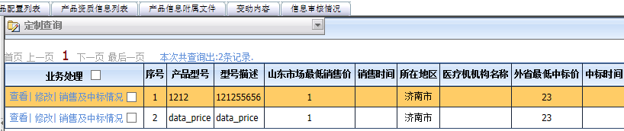
点击后，如下图：
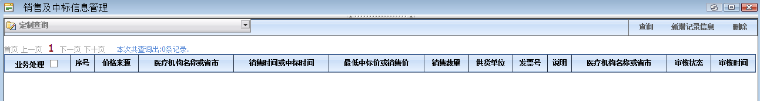
如果增加新的中标或销售记录，点击工具栏中的“新增”。
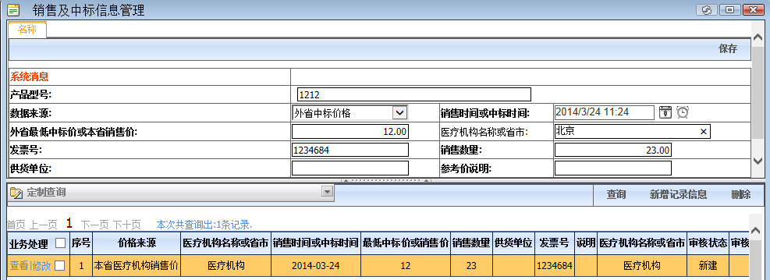
根据情况，进行数据填报即可。

1.1.3 产品配置列表
此部分为当前产品的组成部分。此部分可以为空，点击“产品配置列表”，系统显示如下：
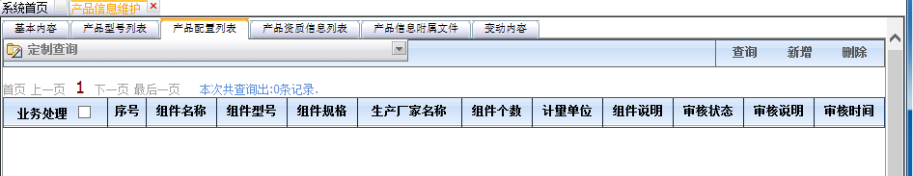

1.1.3.1 新增组件信息
单击页面中“新增”,系统显示如下：
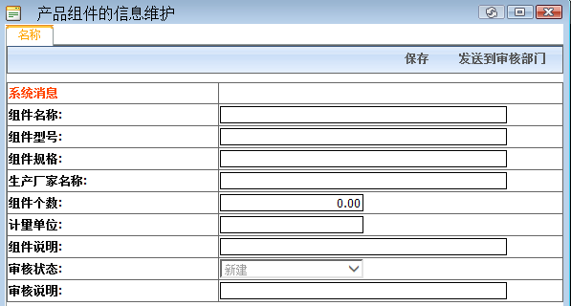

1.1.4 产品信息附属文件
此部分信息为产品介绍的附属信息，可以包括产品介绍，性能及参数说明，与其也产品的对比，产品宣传页等等。
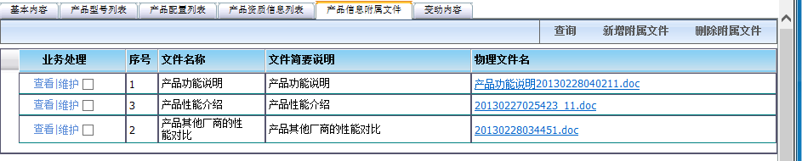

1.1.4.1 新增
单击页面中“新增”,系统显示如下：
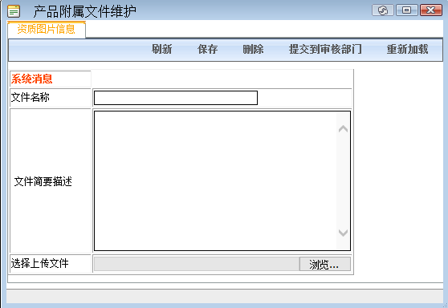
在填写附属文件信息时，就注意以下事项：
- 文件名称：上传文件的标题。
- 文件简要描述。简要介绍文件中的内容。
所有的信息都输入完，经核对无误后，点击“发送到审核部门”。等待主管部门进行审核。

耗材信息的修改
当耗材信息信息已经通过了主管部门的审核，如果再进行修改的话，系统会记录每一次修改的内容及审核通过时间。如果是新建，则不记录每一次修改的内容。
在耗材列表中点击，需要修改产品信息所在行的“修改”按钮。即可进入产品信息修改窗口。如下图：
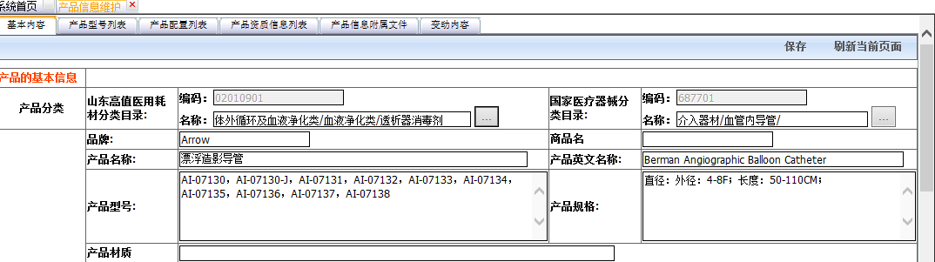
注意：此窗口与新建产品信息的窗口不同之处，在于此窗口工具栏没有“发送到审核部门”按钮。此按钮移到“变动内容”窗格中。

1.2.1 产品基本信息的修改
当在“基本内容”修改完后，点击“保存”按钮，系统会自动识别当前的改动内容，并把其改变前的内容与改变后内容，显示在“变动内容”窗格中。供用户详细查看信息的变动情况。例如，我们改变“商品名”为“Arrow”，点击“保存”后，将当前显示切换到“变动内容”窗格，系统会显示如下内容：
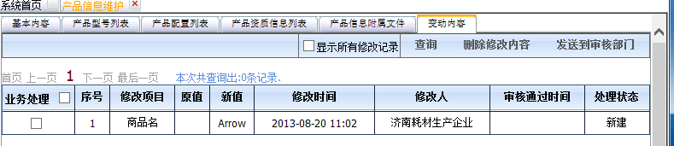

产品资质信息维护
维护好产品信息之后，需要对产品相关的资质信息图片文件进行上传，并签章确认，具体操作如下说明：
首先进到本单位产品信息维护界面，
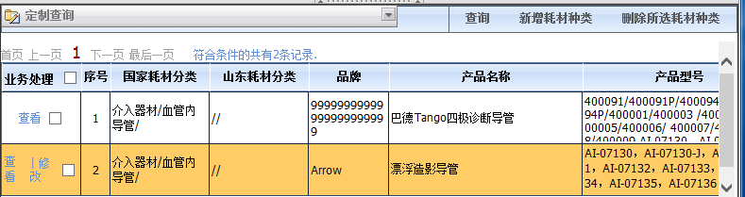

点击相应产品“修改” 功能后进入产品信息维护界面，如下图：

点击产品资质信息列表进入资质维护界面，如下图：
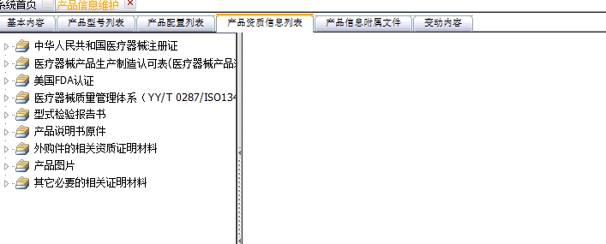
左侧列表是资质信息的类别，请资质所属类别进行上传。

资质信息上传
产品资质信息必须上传相关图片，方法如下：
如将该产品的注册证书加入到资质库中，点击“中华人民共和国医疗器械注册证”出现下图界面：
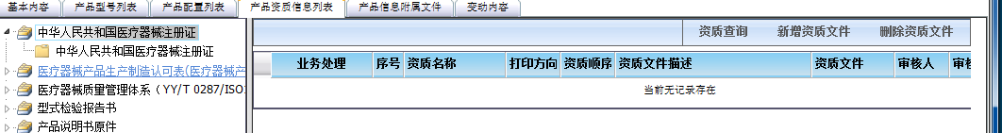
点击右边工具栏中的“新增资质文件”，弹出资质维护窗口，如下图
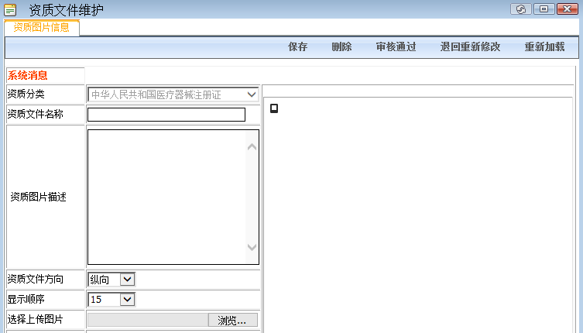
在上图左边栏中，依次输入该资质文件名称、资质文件描述信、，资质文件观看方向及在本类资质中的列表中显示顺序（顺序按数字从小到大排列），然后点击浏览，如下图：
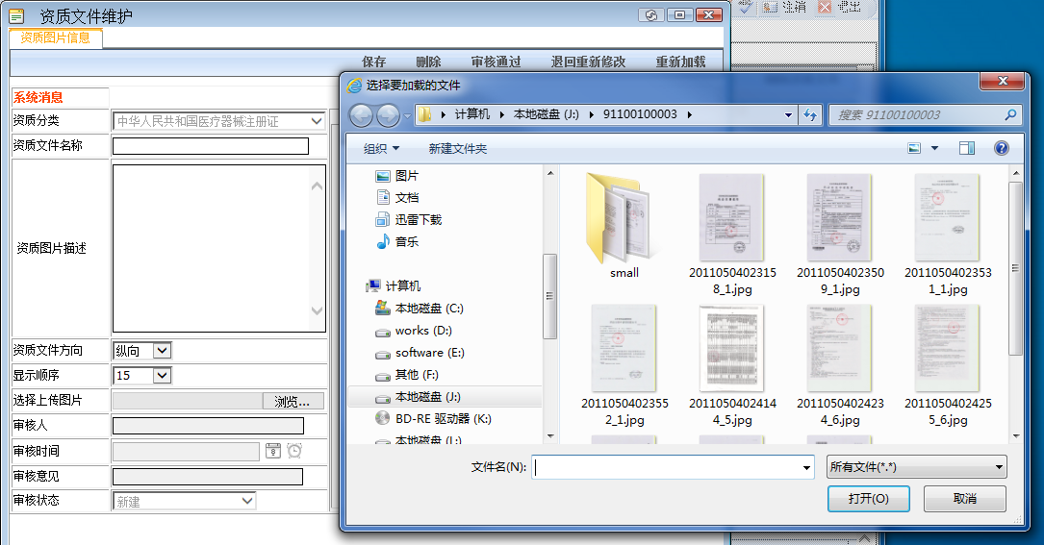
如上图，点击“浏览”后，弹出本地文件加载窗口，找到需要上传的图片文件，点击“打开”（注：资质文件图片要清晰，不清晰的将通不过审核，文件大小不要超过2M，最好在1M以下，以免打开速度较慢，扫描图片一般较大，可通过图片编辑工具进行压缩，一般都可以处理到1M以下），如下图
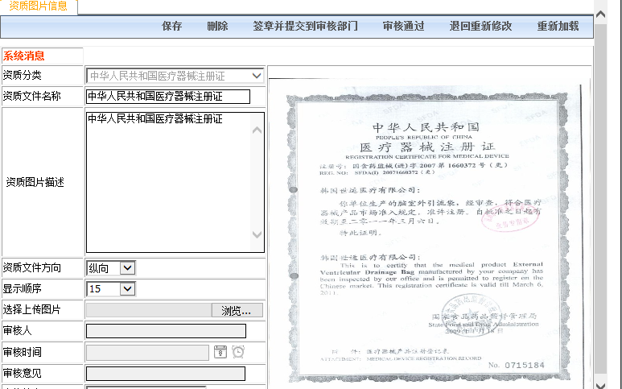
检查无误后点击“保存”按钮，保存信息，返回到列表中，需要点击“资质查询”按钮，新增加内容会刷新显示，如下图
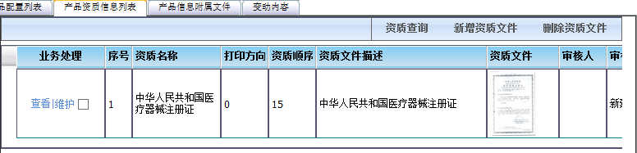

1.3.2 资质文件签章与提交
资质信息只有保存后，才能进行签章与提交。
在点击资质文件所在行中“维护“链接，显示如下图：
在这里可以修改或删除本条资质信息。如果信息检查无误后，就可以将该资质信息提交到审核部门。
首先，将本单位的ukey连接到电脑，点击“签章并提交到审核部门”，如下图：
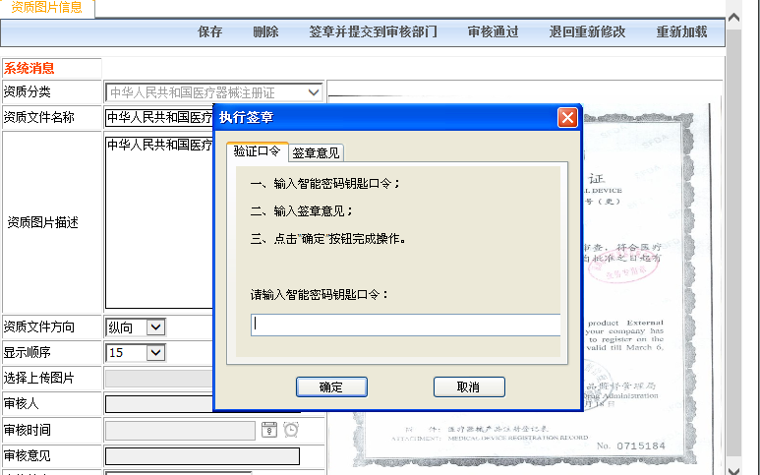
输入口令及签章意见，点击确定，如下图
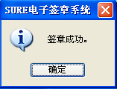
提示：签章成功后，可以看到网页上会有一个公司的章显示图片上面。
至此，整个资质的签章及提交审核部门的工作就完成了。其他资质材料签章录入仿照上述步骤操作。

2 企业信息维护
企业信息的修改与产品信息的修改方式相同，简单介绍如下：
进入“山东省医用耗材集中采购平台”，在左边树形目录，点击“综合资源管理”—“企业信息管理”—“企业资料维护”，如下图：
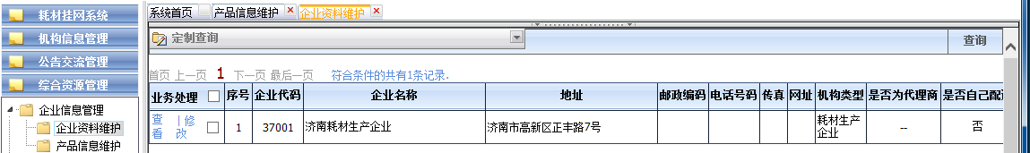
如果本公司是代理企业，此列表中会出现所代理的企业的信息。所代理的企业信息须填写企业名称、地址、企业网址、企业简介等。
点击公司所在行的“修改”，系统显示如下：
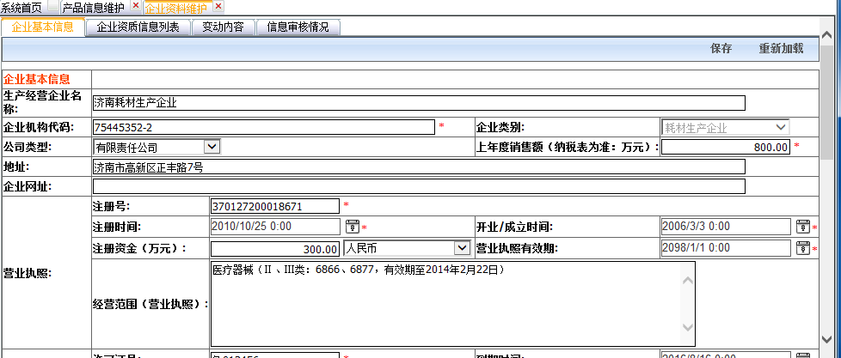
用户修改相应内容，点击保存后，其修改内容会显示在“变动列表”中。如下图：
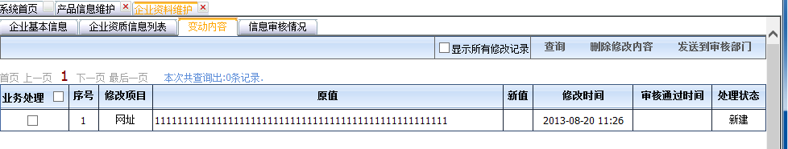
确认无误后，点击“发送到审核部门”。

企业资质信息的维护和产品资质维护除了分类和录入位置不同外，其他是一样的，不再赘述，见下图。
